中華基督教會聖道中學
二零二四至二零二五年度
人工智能生成式AI課程第一堂 - 工作紙

姓名：_____________________ 班別：________（）日期：_________________

- 試利用ChatGPT 和課堂中所學向你的同班同學解釋甚麼是 A*演算法，以及此演算法是如何運作的。

____________________________________________________________________________________________________________________________________________________________________________________________________________________________________________________________________________________________________________________________________

- 根據課堂上教的A* star 演算法，找出山羊走到母豬的最短距離，黑色格為牆壁
需計算的節點需寫上數值，最短路線請畫線連上。
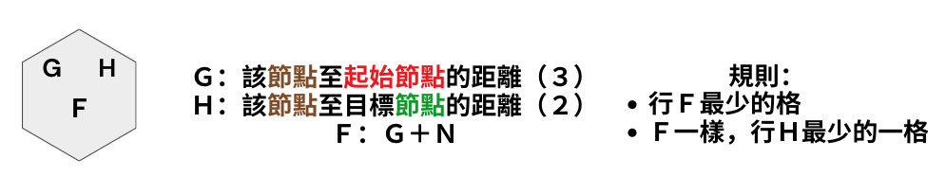
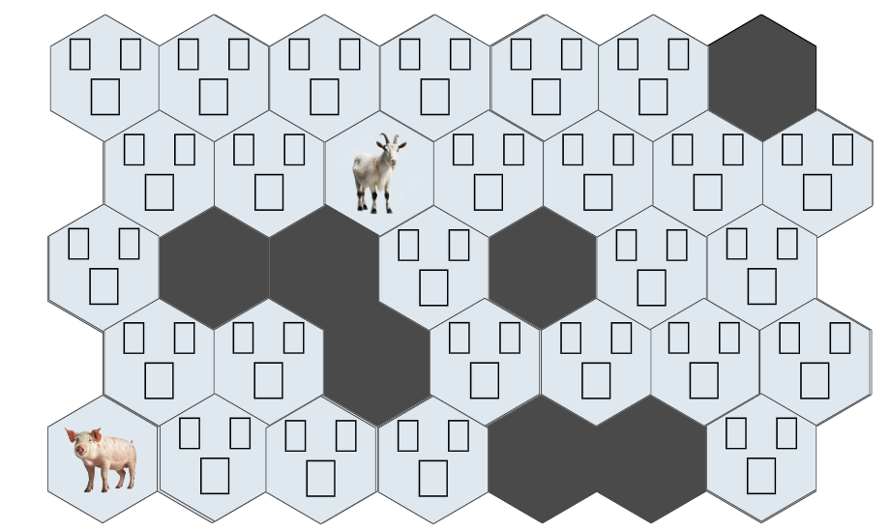

- 下列哪一項是人工智慧（AI）的正確描述？
- a) AI 是指能夠像人類一樣思考和感受的機器。
- b) AI 是可以執行類似於人類智能的任務，如學習、推理。
- c) AI 只能按照預設程序執行，不會學習。
- d) AI 是科幻電影中的虛構概念，現實中不存在。

- 以下哪一項是 AI 對國家安全的潛在威脅？
  - a) AI 協助醫生診斷疾病。
  - b) AI 被用來生成假新聞，影響輿論。
  - c) AI 幫助學生學習新知識。
  - d) AI 自動調節室內溫度，節省能源。

- 為了保持良好的AI 資訊素養，我們應該：
  - a) 盲目相信AI 回答的所有資訊。
  - b) 進行事實查證，判斷AI 回答的真偽。
  - c) 隨意轉發未經證實的AI 回答。
  - d) 將所有個人資訊給予AI 學習。

- 那一款生成式AI模型是來自中國的：
  - a) GPT-4。
  - b) Llama-2-70B。
  - c) Qwen-72B。
  - d) Claude 3.5 Sonnet。

- 試與ChatGPT 討論「中國與美國在電動車的競爭和爭議」，你認為它給出的回答有誤導成份或不正確的資料嗎？請解釋你答案和你會如何避免在面對不正確資料時確保自己不會被誤導。

___________________________________________________________________________________________________________________________________________________________________________________________________________________________________________________

